Retrospectiva – Entrega 1

Equipe e projeto: Adele Goldstine – Avaliação de qualidade do SIGAA Turma: T02 Data: 28/10/2026
Integrantes
Matrícula: 211030952 Nome: Caio Melo Borges
Matrícula: 231011328 Nome: Felipe de Aquino Campêlo
Matrícula: 221022060 Nome: Leonardo Fachinello Bonetti

Facilitador: Felipe de Aquino Campêlo Relator: Caio Melo Borges

Analisem a condução da primeira entrega e definam mudanças para a próxima etapa. Preencham no computador ou à mão. Se usarem papel, reúnam as fotos dos registros em um PDF.
A autoavaliação e a avaliação por pares são respondidas nos formulários. Não transcrevam suas respostas neste documento.

1 Tarefa 1

O projeto como filme ou carro
Se o seu projeto fosse um filme ou um carro, qual seria?
Carro ou filme: Renault Kwid

Por quê? (resposta curta):
Não é o carro dos sonhos, mas é econômico, confiável e cumpre muito bem a sua função. Assim foi a Entrega 1: sem sobras de tempo ou recursos, mas entregou o que foi pedido.

2 Atividade 2
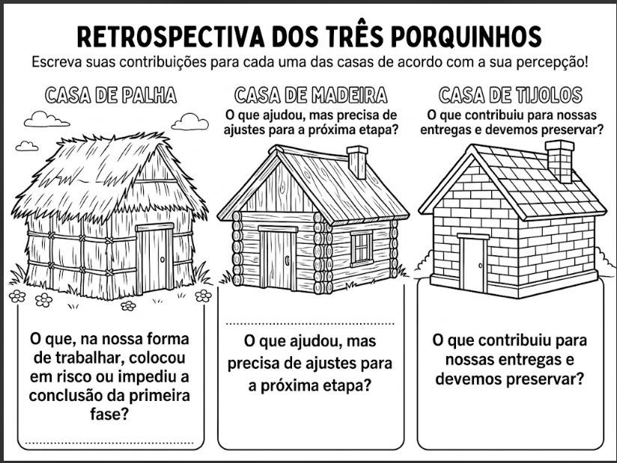
Casa de palha: A gestão de horário do grupo foi o principal gargalo. As atividades se acumularam e ficaram para pouco tempo antes do prazo.
Casa de madeira: Cada membro pesquisou e entendeu bem a área que recebeu, sem deixar de acompanhar e ajudar nas demais. Mesmo com o tempo reduzido, o time sabia bem o que tinha sido atribuído. Ajuste: começar as pesquisas mais cedo, para não depender de esforço concentrado no fim.
Casa de tijolos: Organização na distribuição das tarefas. Desde o início, cada um sabia o que deveria fazer e como.

3 Priorização e análise
Após discutirem os registros das casas de palha, madeira e tijolos, cada integrante deverá votar em três tópicos diferentes que a equipe precisa priorizar para a próxima etapa. Os votos podem indicar práticas a corrigir na casa de palha, a aperfeiçoar na casa de madeira ou a preservar na casa de tijolos. Registrem a quantidade de votos e selecionem os dois assuntos mais votados para análise e definição das ações. Em caso de empate, considerem o impacto na próxima Entrega e a possibilidade de intervenção da equipe.
COD | Tópico | Votos | Priorizado?  (s/n)
C1 | Gestão de horário do grupo e acúmulo de tarefas perto do prazo (palha – corrigir) | 3 | s
C2 | Domínio de cada membro sobre a própria área, com apoio às demais (madeira – aperfeiçoar) | 3 | s
C3 | Distribuição clara de tarefas desde o início (tijolos – preservar) | 2 | n
C4 | Falta de issues e marcos para acompanhar o progresso das tarefas (palha – corrigir) | 1 | n
C5

Obs.: Uma entrega concluída também pode envolver sobrecarga, retrabalho ou concentração de tarefas.

4 Quê Quem Quando
Definam ações para cada tópico priorizado. A ação deve mudar uma prática da equipe e permitir acompanhamento durante a próxima etapa.
Código Tópico priorizado | Ação  O que faremos | Quem acompanhará | Métrica
C1 – Gestão de horário | Cronograma com prazos internos por artefato, uma issue por artefato no marco E2 e status rápido toda semana em aula | Caio Melo Borges | I1 – % concluído (≥ 80% a uma semana da entrega); I2 – burndown (desvio ≤ 10%)
C1 – Gestão de horário | Registrar as horas de cada sessão de trabalho na planilha gestao/esforco.csv | Felipe de Aquino Campêlo | I3 – participação de cada membro entre 10% e 40% do esforço total
C2 – Domínio das áreas | Iniciar a pesquisa de cada área na primeira semana da etapa e publicar um resumo curto no repositório | Caio Melo Borges | I1 – resumos concluídos / previstos ao fim da 1ª semana
C2 – Domínio das áreas | Manter o apoio entre áreas: todo PR revisado por outro membro antes do merge | Leonardo Fachinello Bonetti | I5 – % de retrabalho; I4 – tempo de ciclo ≤ 5 dias

Usem as métricas definidas pela equipe para Calendário e Progresso, Desempenho do Processo ou Custo e Esforço, conforme a relação com a ação. Se nenhuma se aplicar, expliquem como verificarão a execução. Nas próximas semanas, faremos acompanhamento dos projetos a cada aula.

Entreguem um PDF por equipe no moodle e indique aqui o link para o commit no repositório da equipe.

Link para o commit no repositório: _____________________________________________

Dinâmicas adaptadas de FunRetrospectives: funretrospectives.com/pt/os-tres-porquinhos/ e funretrospectives.com/pt/que-quem-quando/.

